МИНОБРНАУКИ РОССИИ

Федеральное государственное бюджетное образовательное учреждение высшего образования

НИЖЕГОРОДСКИЙ ГОСУДАРСТВЕННЫЙ ТЕХНИЧЕСКИЙ

УНИВЕРСИТЕТ им. Р.Е.АЛЕКСЕЕВА

Институт радиоэлектроники и информационных технологий

Кафедра «Вычислительные системы и технологии»

ОТЧЁТ

по лабораторной работе №2

«Настройка и оптимизация ОС Microsoft Windows»

по дисциплине  
«Эксплуатация современных операционных систем»

РУКОВОДИТЕЛЬ:

________________ Кочешков А.А.

СТУДЕНТ:

________________ Игнаков К. М.

19-В-2

Работа защищена «___» ____________

С оценкой ________________________

Нижний Новгород 2022г.

Ход работы:

Средства управления системой

Знакомство с Центром справки и поддержки

Научиться делать поиск нужной информации в справочной системе.

Справочная система в Windows это "Центр справки и поддержки". Основная ее функция состоит в помощи на получение ответов на общие, типичные ответы и советы. Чтобы вызвать справку и поддержку необходимо перейти в "Пуск -> "Справка и поддержка"

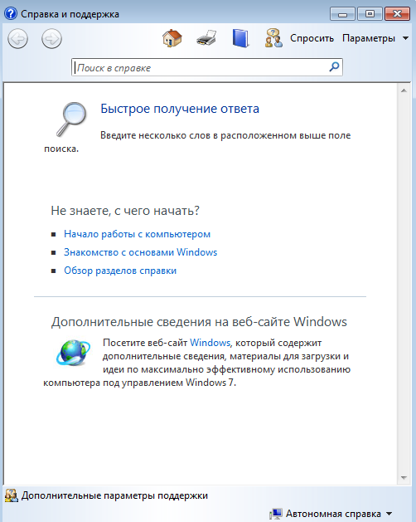

Здесь можно:

Быстро получить ответ- если введём слова в поиске. Например, введем IP. При использовании поиска будет предложено некоторое количество результатов по введенному слову, но также поиск может быть безрезультатным.

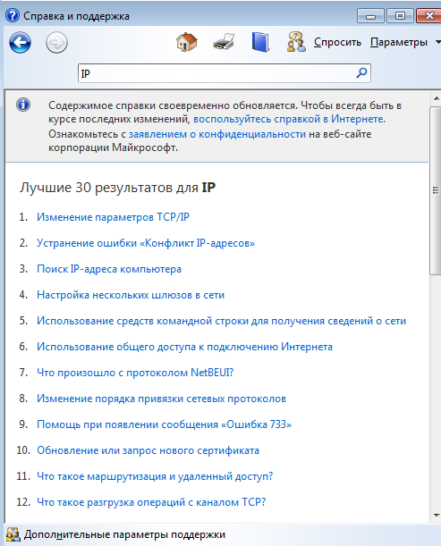

Выберем первый результат и рассмотрим его:

Нам выводится справка по изменению параметров TCP/IP, его настройка и др.

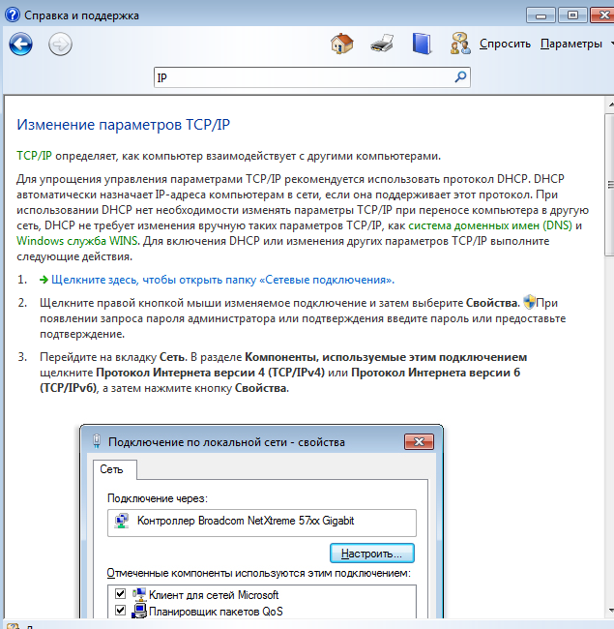

* Знакомство с основами Windows- здесь происходит ознакомление пользователей с ПК и ОС Windows, получение представление о задачах и средства, которые необходимы для успешной работы с компьютером
* Начало работы с компьютером- содержится список задач, выполнение которых может потребоваться при настройке компьютера и также сведения, которые помогут начать работу с Windows
* Обзор разделов справки- вызов конкретных справок из списка

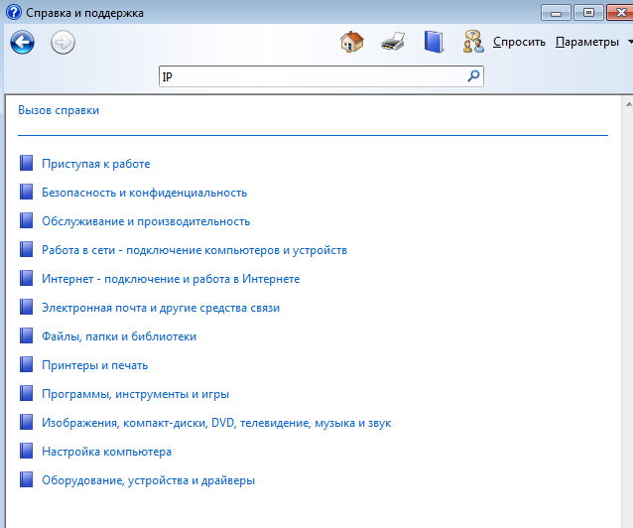

Категории содержат разделы и подкатегории. Разделы состоят из текстовой информации, где содержится описание решения проблемы, сопровождающиеся изображениями

* Дополнительные сведения на веб-сайте Windows- переход на веб-сайт, содержащий дополнительные сведения по эффективному использованию компьютера

Рассмотреть состав и способ вызова служебных программ из Центра справки и поддержки (msinfo32, msconfig, systeminfo, cleanmgr, defrag, wbadmin и др.).

* msinfo32 – содержится информация о конфигурации оборудования, компонентах и ПО компьютера

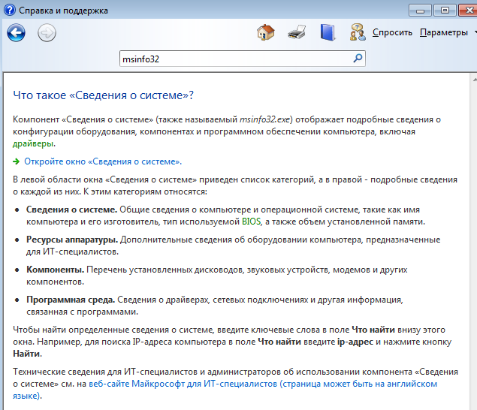

Тут нам предлагают открыть окно сведений о системе:

Слева список категорий, а справа сведения по каждой из категории.

Категории:

* Сведения о системе- общие сведения о компьютере и ОС
* Аппаратные ресурсы- сведения об оборудовании компьютера
* Компоненты- сведения об установленных модемах, звуковых устройствах, дисководов и другие компонентах
* Программная среда – сведения о драйверах, сетевых подключениях и другая информация, которая связана с программами

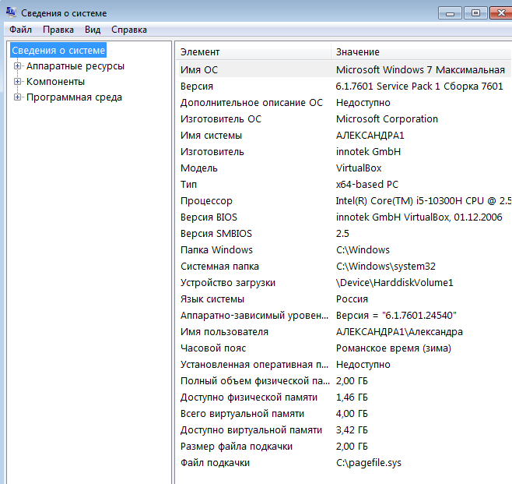

* msconfig- настройка системы, предназначена для определения проблем, мешающие запуску Windows в обычном режиме и просто для настройки определенных параметров запуска

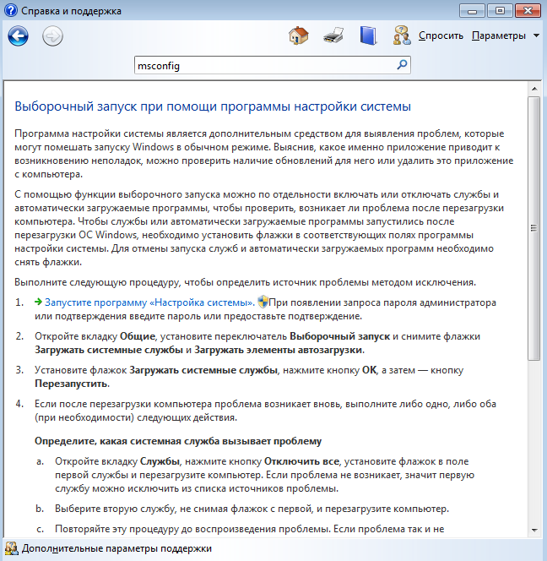

Тут нам предлагается перейти в настройки системы:

Открывается конфигурация системы, где присутствуют вкладки

* Общие – возможность выбора варианта загрузки
* Загрузка – возможность настройки параметров загрузки, а также тип загрузки
* Службы – список служб, которые можно отключать и включать
* Автозагрузка – возможность отключение или включения приложений для автозапуска при загрузке ОС
* Сервис – список утилит с описанием и указанием пути. Также при желании их можно запустить

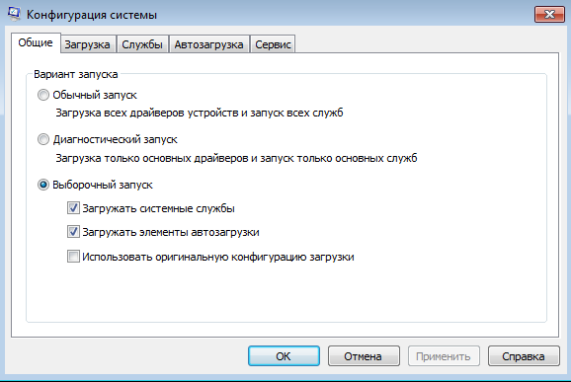

* systeminfo- сведения о конфигурации компьютера и его ОС, сведения о безопасности, идентификатор продукта, свойства оборудования.

Статей по данной утилите не удалось найти.

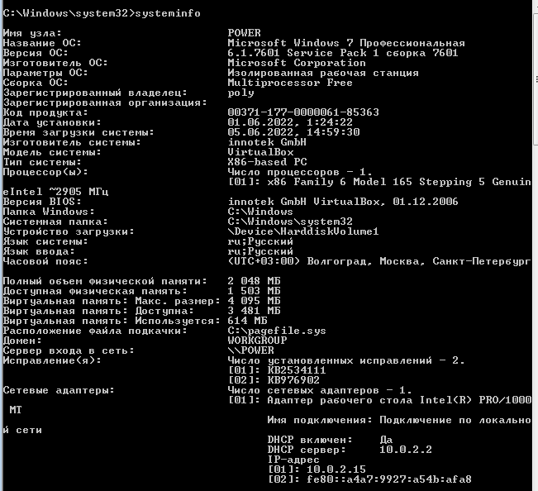

* cleanmgr- с помощью этой утилиты можно удалять файлы с диска, очистить диск, удалять точки восстановления и запланировать регулярный запуск очисти диска

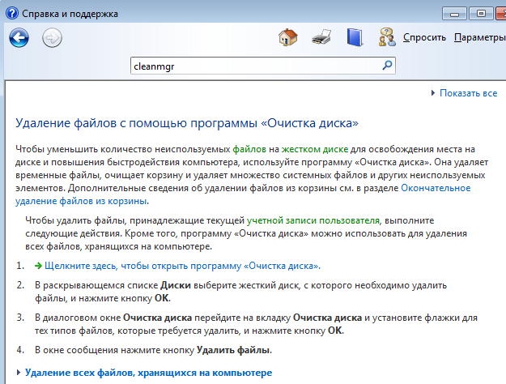

Тут нам предлагается открыть программу очистка диска. Выбираем диск, на котором собираемся удалять файлы. Далее производится оценка объема места, которое можно освободить. И затем уже выбираем файлы, которые хотим удалить

* defrag – дефрагментация диска. Фрагментация перегруппирует фрагментированные данные для более эффективной работы диска. Фрагментацию можно выполнить вручную или по расписанию

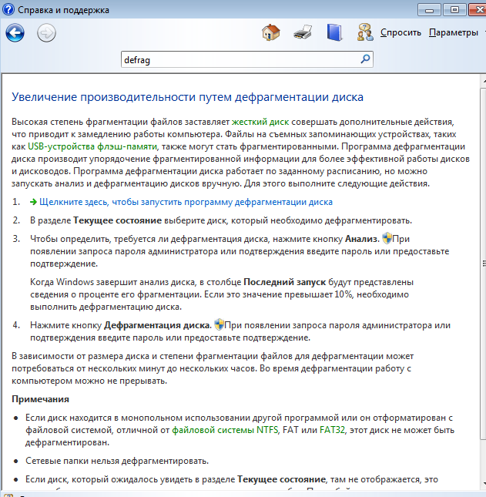

Тут нам предлагается перейти в программу дефрагментации диска. Здесь можно настроить расписание дефрагментации, проанализировать диск и выполнить саму дефрагментацию.

Wbadmin – управление архивацией. Позволяет упростить и автоматизировать процесс архивации данных. С помощью этой утилиты можно создавать образ системы и получать информацию об уже имеющихся на дисках или в общих сетевых папках архивах

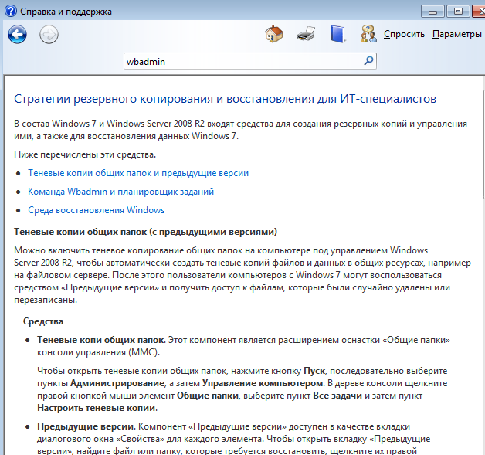

Выполним однократную архивацию с помощью команды "wbadmin start backup - backupTarget:C: -include:C:" в командной строке. При разрешении начать архивацию, на диске С будет создан архив.

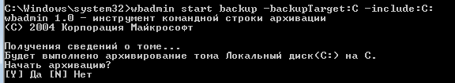

С помощью вкладки Сервис в команде msconfig сопоставить расширенные названия средств управления с соответствующими исполнимыми объектами.

|  |  |  |
| --- | --- | --- |
| Название средства | Описание | Команда |
| О программе «Windows» | Отображение информации о версии Windows | winver.exe |
| Настройка контроля учетных записей | Изменение параметров контроля учетных записей | UserAccountControlSettings.exe |
| Центр поддержки | Открытие центра поддержки | wscui.cpl |
| Устранение неполадок Windows | Устранение неполадок в работе компьютера | control.exe /name Microsoft.Troubleshooting |
| Управление компьютером | Просмотр и настройка системных параметров и компонентов | compmgmt.msc |
| Сведения о системе | Просмотр дополнительных параметров оборудования и программного обеспечения | msinfo32.exe |
| Просмотр событий | Просмотр сообщений наблюдения и диагностики | eventvwr.exe |
| Программы | Запуск, установка или удаление программ и компонентов Windows | appwiz.cpl |
| Свойства системы | Просмотр основных параметров системы на этом компьютере | control.exe system |
| Свойства обозревателя | Просмотр свойств Интернета | inetcpl.cpl |
| Конфигурация IP-протокола | Просмотр и настройка параметров сетевого адреса | cmd.exe /k %windir%\system32\ipconfig.exe |
| Системный монитор | Отслеживание производительности локальных или удаленных компьютеров | perfmon.exe |
| Монитор ресурсов | Проверьте производительность и использование ресурсов локального компьютера | resmon.exe |
| Диспетчер задач | Просмотр выполняемых программ и процессов на компьютере | taskmgr.exe |
| Командная строка | Открытие окна командной строки | cmd.exe |
| Редактор реестра | Изменение параметров реестра Windows | regedt32.exe |
| Удаленная помощь | Получение или оказание помощи друзьям и коллегам через Интернет | msra.exe |
| Восстановление системы | Восстановление системы компьютера в одно из предшествующих состояний | rstrui.exe |

Получение помощи от других пользователей Windows.

Если возникает вопрос, на который не может ответить справка, можно попытаться получить помощь от других пользователей Windows. Обратитесь к другому лицу с помощью функции удаленной помощи.

Если кто-то из друзей/родственников разбирается в компьютерах, пригласите этого человека подключиться со своего компьютера к вашему с помощью функции удаленной помощи. Тогда этот человек сможет видеть экран вашего компьютера и обсуждать с вами в онлайне то, что вы оба видите.

Получив разрешение, помощник сможет даже удаленно управлять компьютером, а затем непосредственно исправить неполадку.

Использование ресурсов интернета.

Поскольку в Интернете содержится большой объем информации, высока вероятность, что ответ на ваш вопрос находится среди миллиардов веб-страниц. Общий поиск в Интернете – это хорошее начало в решении проблемы.

Если общий поиск не дал желаемых результатов, попробуйте поискать на сайтах, посвященных Windows или сосредоточенных на решении проблем с компьютерами:

Веб-сайт Windows. На этом сайте размещены онлайн-версия всех разделов справки Windows, а также видео ролики с инструкциями, подробные обзоры и другая полезная информация.

Справка и поддержка Microsoft. Найдите способы решения типовых проблем, разделы практических советов, инструкции по устранению неполадок и новейшие загрузки. Microsoft TechNet. Этот сайт содержит ресурсы и технические данные для экспертов в области информационных технологий.

Управление компонентами системы с помощью средств панели управления Control Panel и консоли управления MMC

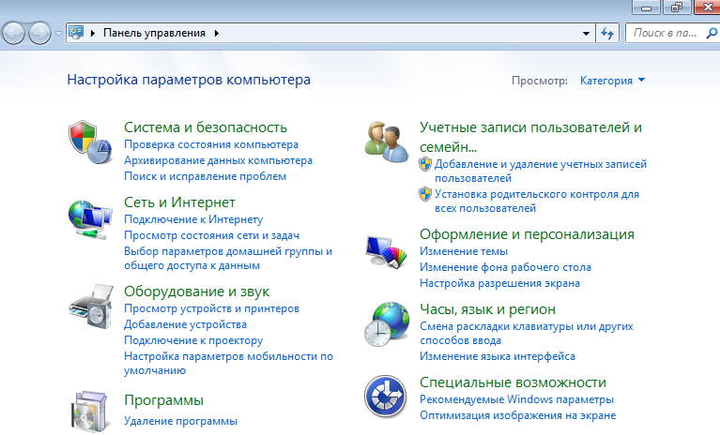

Сюда входят:

Система и безопасность, которая содержит :

1. Проверка состояния компьютера – настройка безопасности и обеспечение обслуживания системы

2. Архивирование данных компьютера – настройка резервного копирования, выбор копии для восстановления и автоматическое выполнение восстановление

3. Поиск и исправление проблем – находятся возможные средства анализа и устранения проблем с компьютером

Если перейти в саму вкладку, можно увидеть расширенный список настроек, такие как:

1. Центр поддержки – проверка состояния компьютера, решение разных проблем, получение поддержки

2. Брандмауэр Windows - настройка безопасности сети

3. Система – основная информация о системе, оценка производительности, имя компьютера, домен

4. Центр обновления Windows – настройка автоматического обновления Windows, поиск обновлений и просмотр уже установленных обновлений

5. Электропитание – содержит такие настройки, как запрос пароля при выходе из спящего режима, возможность выбора плана электропитания, настройка функционала кнопок питания и условий перехода в спящий режим

6. Архивация и восстановление – архивирование данных и восстановление файлов из архива

7. Шифрование диска BitLocker – защита компьютера благодаря шифрованию дисков. Можно включать и отключать BitLocker

8. Администрирование – освобождение места на диске, дефрагментация жесткого диска, создание и форматирование разделов диска, просмотр журнала событий и запуск планировщика задач

Учетные записи пользователей и семейная безопасность

На этой вкладке можно изменять учетные записи пользователей, например, создание и удаление пароля, изменить рисунок, имя и тип учетной записи. Управлять другой учетной записью и изменить параметры контроля учетных записей. Установить родительский контроль для ограничения желаемых учетных записей. Windows CardSpace управление информационными картами для подключения к интерактивным службам. Диспетчер учетных данных позволяет хранить имена пользователей и пароли в специальных хранилищах. Также можно добавить общие учетные данные, выполнить архивирование хранилища, восстановить хранилище, добавить учетные данные на основе сертификата.

Сеть и интернет, содержит две основные категории:

1. Просмотр состояния сети и задач- центр управления сетями и общим доступом, где можно изменить параметры адаптера и дополнительные параметры общего доступа, также настроить сеть или устранить неполадки

2. Выбор параметров домашней группы и общего доступа к данным- изменение параметров домашней группы. Выбор доступа к библиотекам и принтерам, предоставить общий доступ к файлам мультимедиа для устройств и выполнить различные действия по настройке домашней группы- показать, изменить пароль, выйти из домашней группы и устранение неполадок домашней группы

Оформление и персонализация, содержит семь подкатегорий:

1. Персонализация – изменение темы, фона рабочего стола, цветов окон, звуковых эффектор и заставки

2. Экран – изменение размеров текста, а также других элементов, настройка разрешения экрана и подключение к внешнему дисплею

3. Гаджеты рабочего стола - добавление гаджетов на рабочий стол, поиск гаджетов в интернете, удаление и восстановление гаджетов

4. Панель задач и меню "Пуск" – настройка меню "Пуск", значков на панели задач и изменение изображения в меню "Пуск"

5. Центр специальных возможностей – настройки для слабого зрения, включение клавиш удобного доступа и включение/отключение высокой контрастности

6. Параметры папок – множество регулируемых параметров для папок, в частности, показ скрытых файлов и папок

7. Шрифты – просмотр, удаление, показ и скрытие шрифтов, изменение параметров шрифта

Оборудование и звук

Просмотр устройств и принтеров, добавление устройства. Устройства и принтеры позволяют добавить локальный, сетевой или беспроводной принтер. Настройка автозапуска различных устройств. Отсюда также можно запустить диспетчер устройств. В настройках звука можно произвести выбор громкости, изменить системные звуки, а также сконфигурировать звуковые устройства. Здесь же находится ссылка на управление электропитанием, как и в одном из прошлых разделов. Помимо этого, имеется возможность настроить экран: разрешение, калибровка цветов, настройка текста, подключение к внешнему дисплею, настройка частоты обновления

Часы, язык и регион

Изменение даты и времени, часового пояса, языка и региональных стандартов. Так, например, можно добавить дополнительные часы для другого региона, синхронизировать время автоматически по Интернету. Дополнительно в этом разделе можно настроить язык программ, которые не поддерживают Юникод

Программы

Здесь можно выполнить удаление программ, включение и отключение компонентов Windows, просмотр установленных обновлений. Также есть возможность настройки параметров по умолчанию для носителей или устройств, задание программ по умолчанию, назначение программы для открытия файлов

Специальные возможности

Центр специальных возможностей такой же, как и в разделе «Оформление и персонализация». Появляется возможность в виде диалогового окна настроить внешний вид использую рекомендуемые параметры Windows. В разделе распознавание речи можно настроить микрофон и непосредственно запустить распознавание речи

Консоль управления ММС:

Консоль управления MMC (Microsoft Management Console) — место для хранения и отображения средств администрирования. Эти средства называются оснастками и служат для управления оборудованием, программным обеспечением и сетевыми компонентами Windows. Некоторые средства, расположенные в папке «Администрирование», например «Управление компьютером», являются оснастками MMC. Консоль «Управление компьютером» представляет собой окно, разделенное на две части:

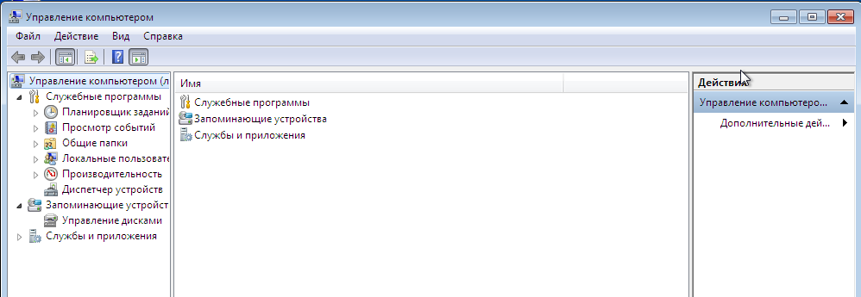

Слева находится дерево консоли, а справа отображается детальная информация.

Дерево состоит из:

**Служебные программы**:

1. Планировщик заданий – можно создать задание, благодаря которому эта программа будет запускаться автоматически в соответствии с установленным расписанием.

2. Просмотр событий – здесь можно управлять событиями, записанными в журнале приложений, журнале безопасности и системном журнале, и просматривать их

3. Общие папки – подключения и ресурсы, используемые на компьютере.

4. Локальные пользователи и группы – создание локальных учетных записей и групп, управление ими

5. Производительность – настройка журналов и оповещений производительности, отслеживание и сбор данные о производительности компьютера.

6. Диспетчер устройств – просмотр устройств, установленных на компьютере, обновление драйверов устройств, изменение параметров оборудования и устранение неполадок в устройствах

**Запоминающие устройства**

Управление дисками- выполнение задач, связанных с дисками, например, создание и форматирование томов. С помощью этого средства также можно управлять жесткими дисками и разделами или томами в них.

**Службы и приложения**

1. Службы – управление службами на локальных и удаленных компьютерах. Здесь можно запустить, остановить, приостановить, возобновить и отключить службу

2. Управляющий элемент WMI- настройка инструментария управления Windows (WMI). WMI — это одна из базовых технологий для централизованного управления и слежения за работой различных частей компьютерной инфраструктуры под управлением платформы Windows.

Создать собственную консоль, предназначенную для аппаратного конфигурирования.

Создадим консоль с различными оснастками. Перейдем в окно выполнить и введем mmc.

Открывается консоль1

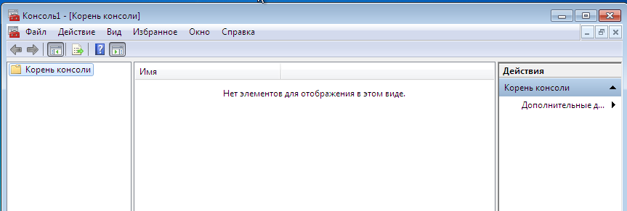

Затем нажимаем на добавление оснастки. Производим добавление оснастков. Мы создали новую консоль с необходимыми оснастками.

Также имеются дополнительные возможности: можно настроить добавление оснасток под какую-либо родительскую оснастку (не в корневую консоль), также можно удалять и перемещать оснастки.

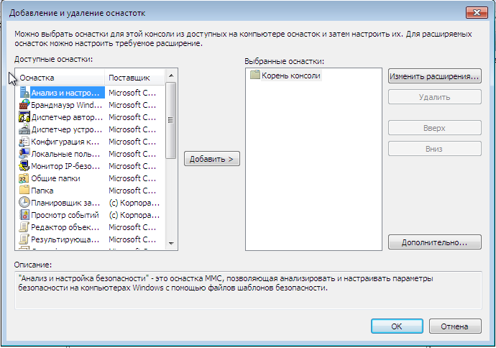 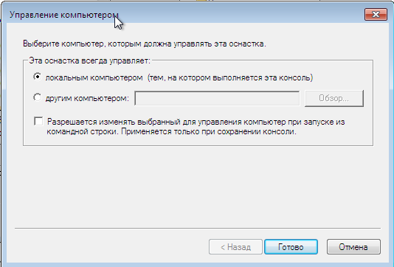

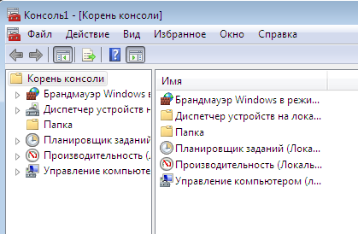

Вывод: в ходе выполнения данного пункта были изучены принципы работы со справочной системой OC MS Windows, некоторые системные утилиты. Закреплены навыки работы с Панелью управления и ее апплетами, а также консолью оснастки. Возможность создания своей консоли под определенные нужды ощутимо увеличивает скорость работы и ее качество – вероятность выполнения ошибочного действия сводится к минимуму, а скорость выполнения действий увеличивается.

Управление устройствами

Охарактеризовать процедуры установки устройств (автоматическая, принудительная ручная), назначение INF-файлов, возможности поиска и обновления драйверов. Базовые функции и условия работы системы Plug and Play

Охарактеризуем процедуры установки устройств:

* При автоматической установке устройств необходимо физически подсоединить устройство, запустить Windows, который автоматически должен обнаружить новое устройство и установить драйверы.
* При принудительной установке установка производится через мастер, либо вызов диспетчера устройств, поддерживающего Plug and Play.
* При ручной установке необходимо указать inf-файл в апплете установки оборудования для драйвера устройства

Plug and Play (PnP) - технология, предназначенная для быстрого определения и конфигурирования устройств в компьютере. Аппаратные средства Plug and Play – это множество устройств компьютера, которые автоконфигурируемы системой Plug and Play. Аппаратные средства Plug and Play обычно состоят из адаптеров или эквивалентных схем на материнской плате компьютера; однако принтеры, внешние модемы и другие устройства, связанные с последовательными (COM) и параллельными (LPT) портами компьютера, так же могут поддерживаться Plug and Play. Компьютеры, поддерживающие технологию Plug and Play и оборудованные Plug and Play-адаптерами, не требуют файлов config.sys и autoexec.bat. Каждый раз при загрузке ОС она проверяет, какие адаптеры и периферийное оборудование, такое как принтеры, видеоадаптеры, инсталлированы на вашем компьютере. Далее она присваивает каждой карте свои собственные параметры: прерывания (IRQ), канал прямого доступа к памяти (DMA) и адреса портов. Наконец, стартовый процесс загружает только те драйверы, которые поддерживают установленные аппаратные средства.

**Составляющие PnP**:

* PNP BIOS - расширения BIOS для работы с PnP устройствами.
* Plug and Play Device ID - индификатор PnP устройства имеет вид PNPXXXX, где XXXX - специальный код, работающий в связке с арбитром устройств.

**INF-файлы**

INF-файлы - текстовые файлы, позволяющие управлять установкой драйвером или приложений. INF файлы содержат информацию для установки драйверов и программ. Формат INF файлов аналогичен формату INI файлов.

Его задачи:

* Создание элементов реестра
* Определение параметров инициализации
* Копирование файлов дистрибутива и размещение их в системе.
* Инсталляция драйвера
* Конфигурирование опций устройств
* Управление другими INF файлами

Самый известный INF-файл – это Autorun.inf, используемый для автоматического запуска или установки приложений в операционной системе Windows. Этот файл должен находиться в корневом каталоге файловой системы устройства, для которого осуществляется автозапуск.

Использование Диспетчера устройств. Получение информации и конфигурирование параметров устройств. Понятие об аппаратных ресурсах (I/O Ports, IRQ, DMA, Mem). Составить обработанный отчет о распределении аппаратных ресурсов. Найти типовые I/OPorts и IRQ для базовых устройств IBM PC, а также объем ресурса памяти, выделенный для наиболее ресурсоемких устройств. Для одного из устройства в сведениях найти информацию: класс, поставщик, inf-файл, верхний и нижний драйверы фильтров, дата установки.

**Диспетчер устройств** — оснастка консоли управления, перечисляющая установленные устройства и выделенные им ресурсы, драйверы устройств. В диспетчере устройств пользователь может получить всю актуальную информацию о подключенных устройствах, а также сконфигурировать их настройки.

Возможности для устройств:

* управление драйверами
* отключение неисправных устройств
* включение и отключение устройств
* просмотр дополнительной технической информации

Через окно выполнить откроем диспетчер устройств по команде devmgmt.msc

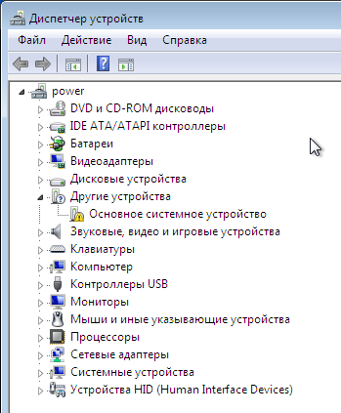

Для получения информации нужно выбрать устройство и выбрать в меню свойства.

Например, выберем Мониторы.

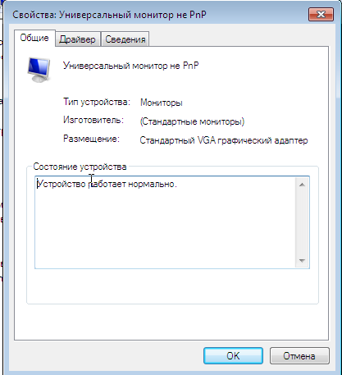 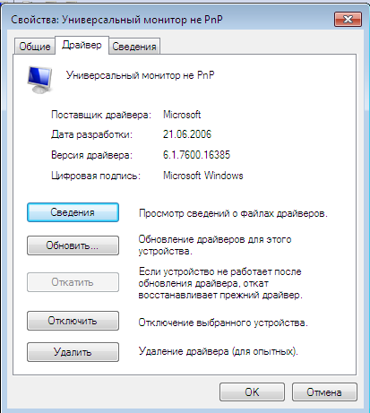

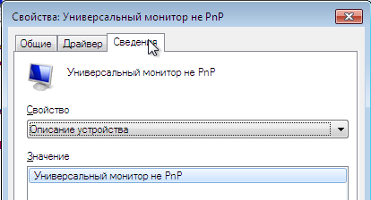

Тут можно увидеть три вкладки:

* Общие – содержатся сведения о типе устройства, изготовителе, размещении и состоянии устройства
* Драйвер – просмотр сведений о файлах драйверов, обновление драйверов, откат драйвера (не всегда возможно), отключение устройства, удаление драйвера
* Сведения – просмотр различных свойств устройства

Аппаратные ресурсы

Электронные и механические части вычислительного устройства, входящие в состав системы или сети, исключая программное обеспечение и данные (информацию, которую вычислительная система хранит и обрабатывает). Аппаратное обеспечение включает: компьютеры и логические устройства, внешние устройства и диагностическую аппаратуру, энергетическое оборудование, батареи и аккумуляторы.

* I/O Ports - схемотехническое решение, организующее взаимодействие процессора и устройств ввода-вывода. Противоположность вводу-выводу через память. Порты ввода-вывода создаются в системном оборудовании, которое циклически декодирует управляющие, адресные и контакты данных процессора. Затем порты настраиваются для обеспечения связи с периферийными устройствами вводавывода. Одни порты используются для передачи данных, другие — для управления периферийными устройствами. Исходя из этого порт ввода-вывода может быть портом только для ввода, только вывода, а также двунаправленным портом.
* IRQ - запрос на прерывание. Устройства сообщают, что они требуют внимания со стороны ОС. Каждое прерывание имеет определенный номер (нумерация начинается с 0) и закреплено за определенным устройством. Так, за клавиатурой закреплено прерывание под номером 1, отсюда и обозначение IRQ 01. При поступлении запроса от устройства компьютер прерывает обработку текущей информации и начинает обработку вновь поступившего. Если прерываний несколько, то они обрабатывается в порядке приоритетов, закрепленных за каждым из них. Как правило, чем меньше номер прерывания, тем больший приоритет для процессора имеет устройство, закрепленное за этим прерыванием, но это правило соблюдается не всегда. Обслуживает обработку IRQ специальный чип, который носит название контроллера прерываний. Эта микросхема является частью центрального процессора, иногда выделяется в отдельный чип на материнской плате. Для обработки каждого прерывания в BIOS существует обработчик прерывания. Адреса всех обработчиков хранятся в таблице векторов прерываний

DMA – технология прямого доступа к памяти, минуя центральный процессор. Контроллер DMA поддерживает четыре режима работы:

1. Одиночная передача данных.

2. Передача данных блоками.

3. Передача данных по внешнему запросу.

4. Каскадный режим работы.

Первый канал DMA (0) используется для регенерации обновления памяти и его не рекомендуется программировать. Второй канал (1) поддерживает работу с контроллером гибких дисков. Третий канал DMA (2) отведен для параллельного порта принтера (ECP). Четвертый выполняет роль связующего со вторым контроллером DMA посредством метода каскадирования.

Mem – среда для хранения данных, используемая в вычислениях, в течение определённого времени. Память в вычислительных устройствах имеет иерархическую структуру и обычно предполагает использование нескольких запоминающих устройств, имеющих различные характеристики. В персональных компьютерах «памятью» часто называют один из её видов — динамическая память с произвольным доступом (DRAM), — которая в настоящее время используется в качестве ОЗУ персонального компьютера. Задачей компьютерной памяти является хранение в своих ячейках состояния внешнего воздействия, запись информации. Эти ячейки могут фиксировать самые разнообразные физические воздействия. Специальные механизмы обеспечивают доступ (считывание, произвольное или последовательное) к состоянию этих ячеек.

Составить обработанный отчет о распределении аппаратных ресурсов.

Зайдем в меню Вид, а далее в ресурсы по типу

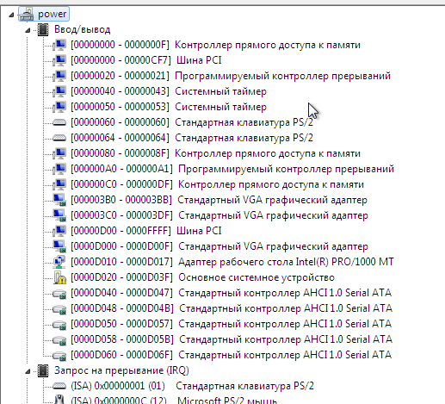

Для наглядности, создадим таблицу:

|  |  |
| --- | --- |
| **Устройство** | **Ресурс** |
| Контроллер прямого доступа к памяти | I/O 0000-000F, I/O 0080-008F, I/O 00C0-00DF, DMA 04 |
| Шина PCI | I/O 0000-0CF7, I/O 0D00-FFFF, Д/п ...0A0000-...0BFFFF, Д/п ...080...-...0FDFFFFFF |
| Программируемый контроллер прерываний | I/O 0020-0021, I/O 00A0-00A1 |
| Системный таймер | I/O 0040-0043, I/O 0050-0053 |
| Стандартная клавиатура PS/2 | I/O 0060-0060, I/O 0064-0064, IRQ 0x00000001 (01) |
| VirtualBox Graphics Adapter (WDDM) | I/O 03B0-03BB, I/O 03C0-03DF, I/O D000-D00F, Д/п …0A0000-…0BFFFF, Д/п …0E0...-…0E1FFFFFF, Д/п …0F0...-…0F01FFFFF |
| Адаптер рабочего стола Intel® PRO/100 MT | I/O D010-D017, Д/п ...0F020...-...0F021FFFF, IRQ 0x00000013 (19) |
| Стандартный контроллер AHCI 1.0 Serial ATA | I/O D040-D047, I/O D048-D04B, I/O D050-D057, I/O D058-D05B, I/O D060-D06F, IRQ 0x00000015 (21), Д/п …0F080A000-…0F080BFFF |
| Контроллер High Definition Audio (Microsoft) | Д/п …0F0804000-…0F0807FFF, IRQ 0x00000015 (21) |
| Стандартный OpenHCD USB хост-контроллер | Д/п …0F0808000-…0F0808FFF, IRQ 0x00000016 (22) |
| Microsoft PS/2 мышь | IRQ 0x0000001 (12) |
| Microsoft ACPI- совместимая система | IRQ 0x000000051 (81)…. IRQ 0x000000BE (190) |

Найдем объем ресурса памяти, выделенный для наиболее ресурсоемких устройств:

Для этого из старшего разряда вычитаем младший и переводим в МБ путем деления значений в десятичной системе на 1048576 и получаем МБ

Шина PCI – 480 МБ

VirtualBox Graphics Adapter (WDDM) – 32 МБ

Для одного из устройства в сведениях найти информацию

Рассмотрим HID-совместимая мышь

Класс – Mouse

Поставщик драйвера – Microsoft

Inf-файл – msmouse.inf

Верхний и нижний драйверы фильтров-mouclass

Дата установки - 07.03.2022 20:39:38

Работа устройств в различных режимах энергосбережения

*Цель*: создать собственный план энергопотребления и рассмотреть дополнительные параметры для разных устройств. Сравнение режимов sleep, hibernate, hybrid sleep. Возможности команды powercfg.

В Windows есть 3 режима энергопитания:

Стандартно в Windows всегда имеется 3 режима настройки электропитания компьютера:

* Sleep (спящий режим) – при переводе компьютера в спящий режим он не выключается совсем, но и не разряжает аккумуляторную батарею. При переходе в спящий режим энергосбережения вся выполняемая работа сохраняется в оперативной памяти компьютера
* Hibernate (режим гибернации) – глубокий сон. При переходе в данный режим компьютер полностью отключается, сохранив всю работу на жёсткий диск компьютера. Вся работа будет сохранена на жёсткий диск, а не в оперативную память.
* Hybrid sleep (гибридный спящий режим) – при переводе компьютера в данный режим энергосбережения, работа компьютера будет сохранена в оперативную память и также на жёсткий диск.

В Windows можно настроить схему электропитания под себя. Для этого переходим в настройки электропитания, настройка плана питания, изменение дополнительных параметров питания. Поставим отключение жестких дисков через 20 минут бездействия.

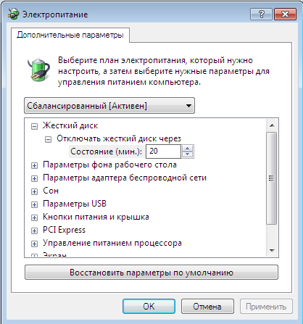

**Возможности команды powercfg**

Эта команда предназначена для управления параметрами электропитания в командной строке Windows в соответствии со спецификацией ACPI. При помощи этой команды можно изменять планы питания, создавать новые, изменять параметры кнопок питания и т.д.

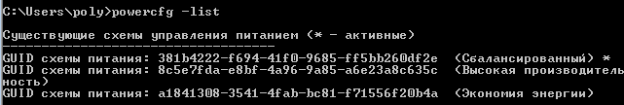

Реестр и файлы инициализации

Принцип конфигурирования в формате ini-файлов

*Цель*: изучить принцип конфигурирования в формате ini-файлов, назначение win.ini, system.ini, desktop.ini. Преимущества конфигурирования в формате xml-файлов, назначение manifest.

**ini-файлы**

Файл INI является файлом конфигурации, которые используется утилитами операционной системы Windows в целях инициализации определенных программных настроек. INI файлы содержат секции, необходимые для настройки и установки свойств. Секции, которые хранит INI формат, включают в себя названия, а также требуемые параметры значений.

Основными системными ini-файлами являются:

* win.ini – это базовый файл INI, который использовался в версиях Microsoft Windows операционной среды до Windows 3.11 для сохранения основных настроек во время загрузки
* system.ini – в нем перечислены драйверы устройств и параметры, необходимые для их конфигурирования
* desktop.ini — файл конфигурации в операционной системе, содержащий параметры внешнего вида папок Windows

**xml-файлы**

Хml-файл – это текстовый файл в формате XML (расширяемый язык разметки), структура которого отображает описание документа и пользовательские теги.

Преимущества:

1. Иерархичность
2. Независимость от платформ
3. Самодокументированность
4. Поддержка производителями
5. Объектность
6. Расширяемость

Файл manifest — это документ XML, который описывает содержимое пакета программного приложения Windows, используется для настройки и развертывания программного обеспечения.

Основные свойства и структура реестра. Главные ключи реестра.

*Цель*: исследовать операции с отдельными ключами и реестром в целом. Использование regedit.

**Реестр Windows**

Реестр Windows – иерархически построенная база данных параметров и настроек операционной системы Microsoft Windows. Реестр содержит информацию и настройки для аппаратного обеспечения, программного обеспечения, профилей пользователей, предустановки.

К главным ключам реестра относятся 5 каталогов, находящихся в его корне.

*HKEY_CLASSES_ROOT (HKCR)*

Этот раздел включает в себя ряд подразделов, в которых содержатся сведения о расширениях всех зарегистрированных в системе типов файлов и данные о COM-серверах, зарегистрированных на компьютере.

*HKEY_CURRENT_USER (HKCU)*

Эта ветвь реестра хранит настройки персональной оболочки пользователя, совершающего вход в операционную систему (меню «Пуск», рабочий стол и т. д.). В ее подразделах находится информация о переменных окружения, группах программ данного пользователя, настройках Рабочего стола, цветах экрана, сетевых соединениях, принтерах и дополнительных настройках приложений.

*HKEY_LOCAL_MACHINE (HKLM)*

Раздел содержит информацию об установленном программном обеспечении, его настройках, драйверах. Здесь же – информация, относящаяся к операционной системе и оборудованию, например тип шины компьютера, общий объем доступной памяти, список загруженных в данный момент времени драйверов устройств, а также сведения о загрузке Windows.

*HKEY_USERS (HKU)*

Если раздел HKEY_CURRENT_USER содержит настройки текущего пользователя, то данный раздел хранит настройки Windows для всех пользователей. В его подразделах содержится информация обо всех профилях пользователей, а один из подразделов всегда соотносится с разделом HKEY_CURRENT_USER (через параметр Security ID (SID) пользователя).

*HKEY_CURRENT_CONFIG (HKCC)*

В этой ветви содержится информация о профиле оборудования, используемом локальным компьютером при запуске системы. Профили оборудования позволяют выбрать драйверы поддерживаемых устройств для заданного сеанса работы.

Производить операции с реестром можно при помощи команды reg.

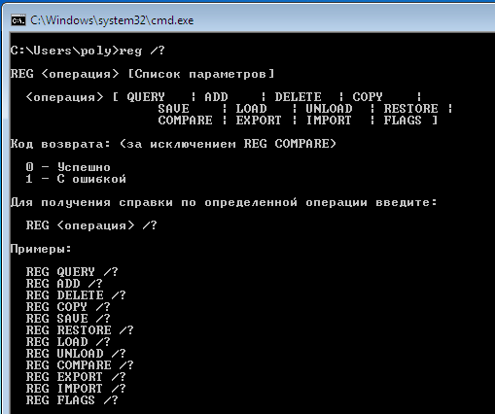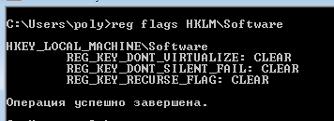

**Regedit**

RegEdit – стандартная утилита всех операционных систем семейства Windows, которая предоставляет пользователю доступ к многочисленным служебным файлам в графическом режиме.

В реестре часто остается «мусор» после удаления некоторых программ, которые не очищают созданные ими ключи реестра. Для примера попробуем удалить установленный на компьютере веб-браузер Yandex.

Для начала рассмотрим какие есть ключи, связанные с этой программой:

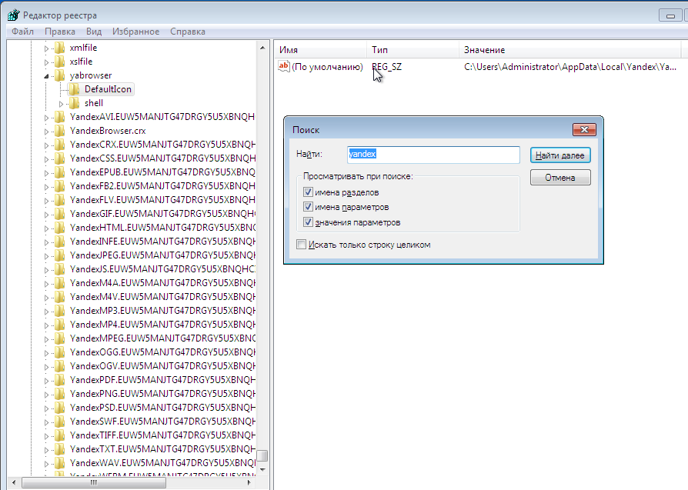

Удалить установленную программу можно через исполняемый файл деинсталляции, который можно найти в папке программы. Минус такого подхода в том, что этот файл сложно найти, как в моем случае, поэтому можно воспользоваться встроенной утилитой, для удаления и изменения программ «Установка и удаления программ».

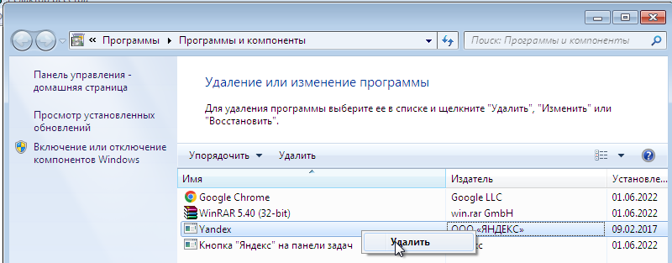

После удаления проверим ключи в реестре, как видим, после деинсталляции программы в реестре остался мусор:

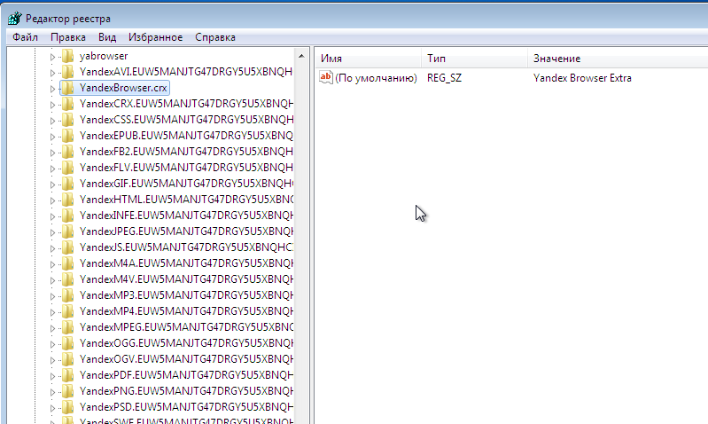

Все эти ключи можно удалить

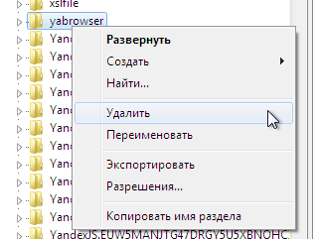

Специализированные средства описания и обслуживания реестра

Существую другие инструменты для редактирования реестра, например:

* RegAdmin
* RegWorks
* RegOrganizer
* И др.

Используя их, можно найти:

* ключи ассоциаций типов файлов с обработчиками
* некоторые ключи аппаратной конфигурации, информацию энумератора PnP в разделе .../CurrentControlSet/Enum, информацию о подключавшихся флешках
* информацию установленных программ
* ключи автозапуска
* ключи конфигурации интерфейса Windows, например, назначение переменных, определенных в ключах Shell Folders и User Shell Folders
* список профилей пользователей в ключе ProfileList, ключи настроек рабочего стола и переменных окружения текущего пользователя
* ульи реестра в файловой системе

Рассмотрим утилиту RegOrganizer – проприетарное программное обеспечение, предназначенное для полного удаления программного обеспечения, настройки автоматически запускаемых приложений, расширенной чистки и оптимизации Windows, управления системным реестром Windows.

*Ключи ассоциаций типов файлов с обработчиками*

Для этого в программе есть строка поиска. Найдем ассоциацию для расширения «.rar»

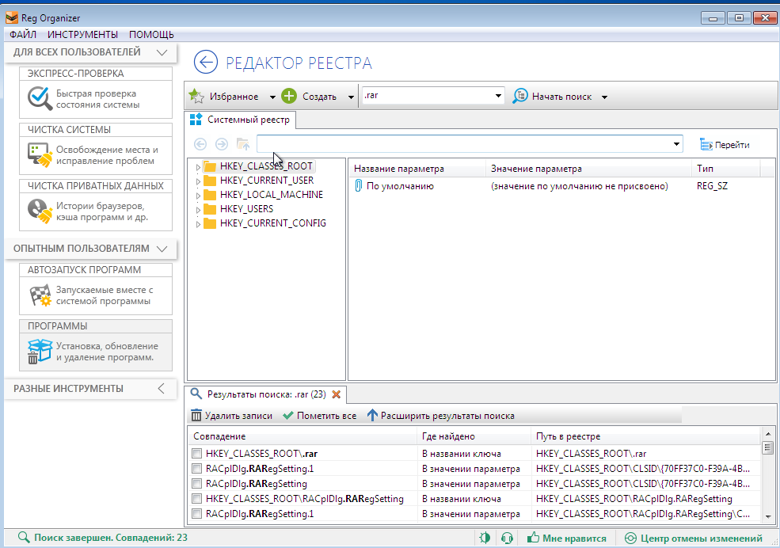

*Ключи аппаратной конфигурации*

По пути HKLM\SYSTEM\CurrentControlSet\Enum\ хранится информация о драйверах устройств и о самих подключенных устройствах.

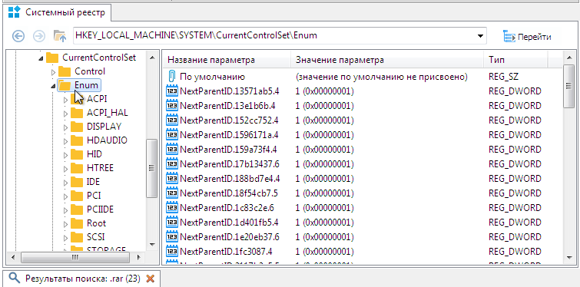

Информация о USB устройствах.

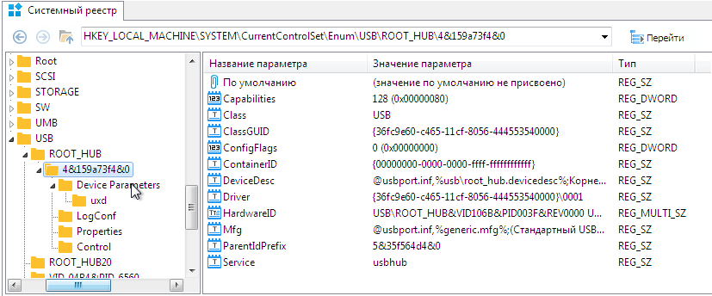

*Информация установленных программ*

По ключу HKLM\SOFTWARE\Microsoft\Windows\CurrentVersion \Uninstall хранится информация об установленных программах, например, Reg Organiser.

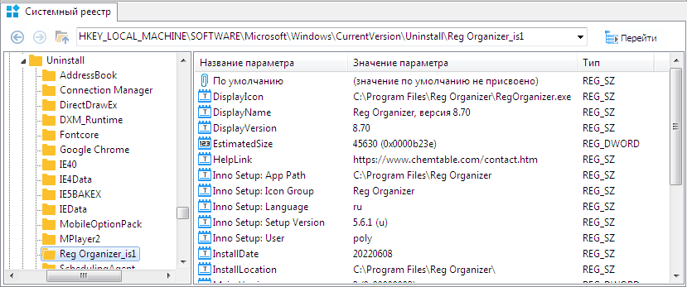

*Ключи автозапуска*

Ключи автозапуска присутствуют в разделах HKLM\SOFTWARE\Microsoft\Windows\CurrentVersion и HKCU\Software\Microsoft\Windows\CurrentVersion. В папке RunOnce находится информация о программах, запускаемых только один раз при входе пользователя в систему. В папке Run – программы, запускаемые при входе в систему.

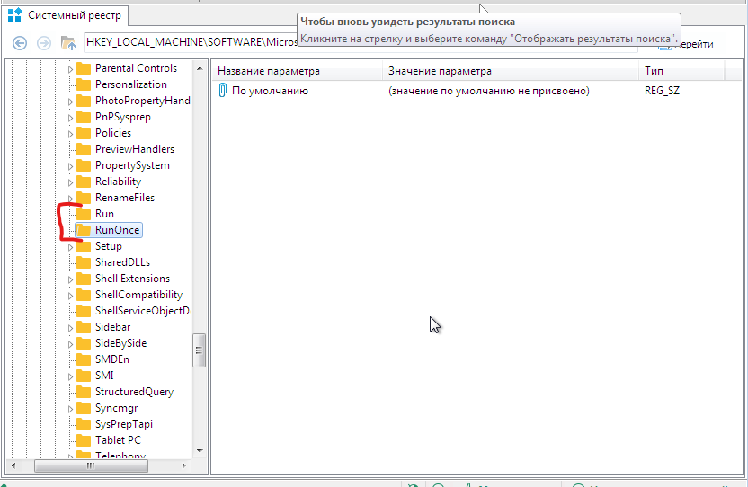

*Ключи конфигурации интерфейса Windows, например, назначение переменных, определенных в ключах Shell Folders и User Shell Folders*

Shell Folders – находится по следующему пути: HKCU\Software\Microsoft\Windows\CurrentVersion\Explorer\Shell Folders

User Shell Folders – находится по следующему пути: HKCU\Software\Microsoft\Windows\CurrentVersion\Explorer\User Shell Folders

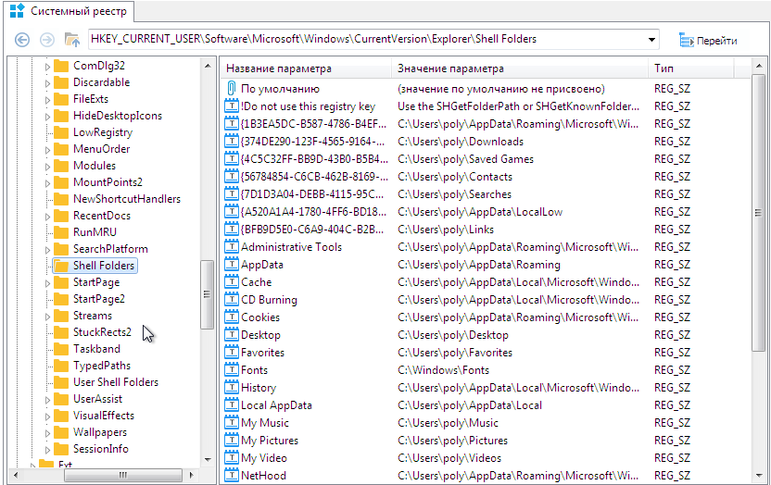

*Список профилей пользователей в ключе ProfileList, ключи настроек рабочего стола и переменных окружения текущего пользователя*

Информацию о профиле пользователя можно получить по следующему пути HKLM\SOFTWARE\Microsoft\WindowsNT\CurrentVersion\ProfileList

Ключи настроек рабочего стола находятся по пути HKCU\Control Panel\Desktop

Ключи переменных окружения текущего пользователя находятся по пути: HKU\ SID_пользователя\Environment

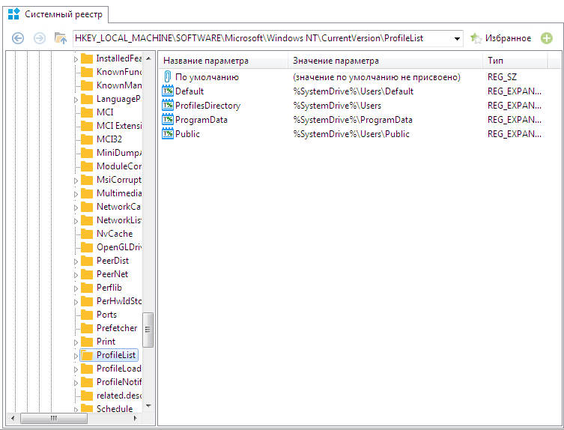

*Ульи реестра в файловой системе*

Улей в реестре Windows – это имя, присвоенное главному разделу реестра, содержащему разделы реестра, подразделы реестра и значения реестра.

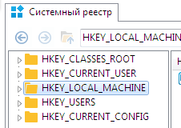

Настройка производительности

Использование Диспетчера задач и Монитора ресурсов для управления процессами.

*Цель*: для процессов настроить состав отображаемых столбцов свойств. Выделить процессы: запущенные от учетной записи SYSTEM, имеющие приоритет High, использующие UAC Virtualization, процессы с максимальными параметрами Working Set и Page Fault. Подобрать примеры приложений, процессы которых ограничены преимущественно процессором или вводом-выводом.

Открыть диспетчер задач можно с помощью Пуск или сочетанием клавишей «CTRL + SHIFT + ESC».

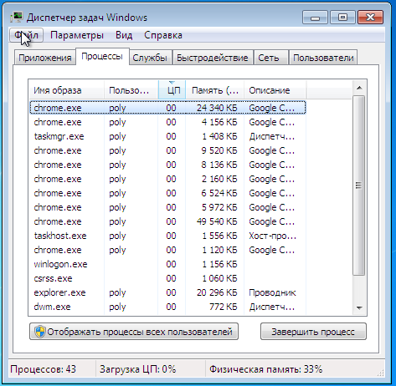

Выбор отображаемых столбцов настраивается в меню «Вид» => «Выбрать столбцы», например, выберем отображение счетчика потоков. Счетчик потоков (Thread Count) – число потоков, запущенных в процессе.

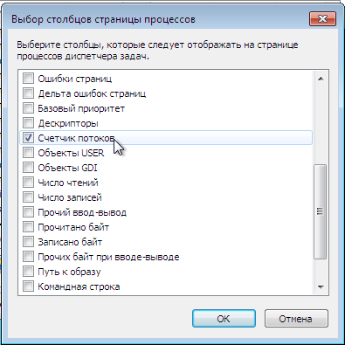

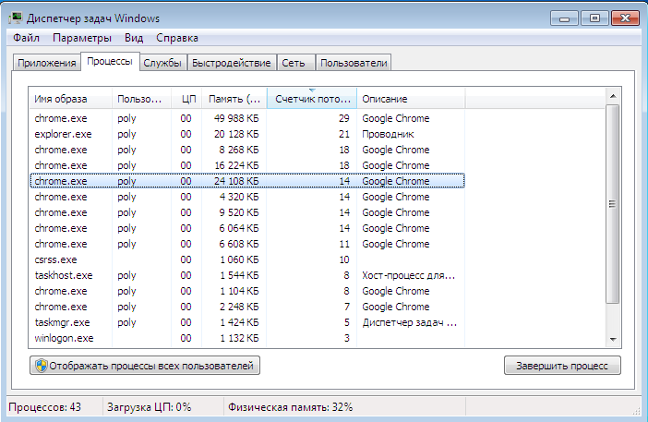

Отсортируем по невозрастанию, видим, что процесс внутри себя создал 29 потоков.

Добавим столбцы «Базовый приоритет» и «Виртуализация UAC». Отсортируем по приоритетам, как видим taskmng.exe – Диспетчер задач имеет высокий приоритет.

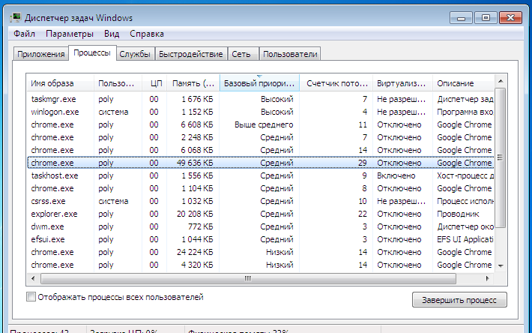

Рассмотрим процессы, которые используют «Виртуализация UAC».

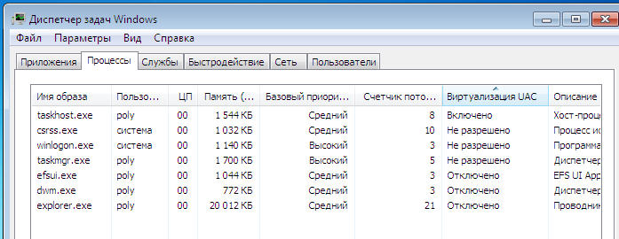

Процессы с максимальными параметрами Working Set и Page Fault.

Page Fault – число прерываний, которые возникают, когда приложение пытается прочитать или записать данные в несуществующую виртуальную память.

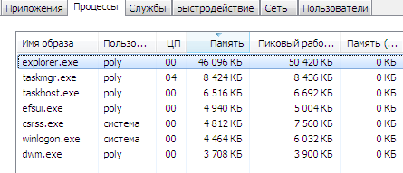

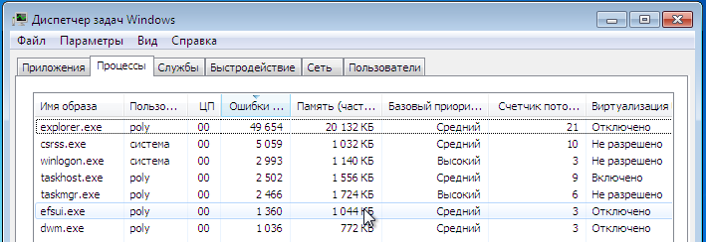

Для более подробной информации можно воспользоваться утилитой «Мониторинг ресурсов». Полезна она тем, что тут больше подробной информации о процессах.

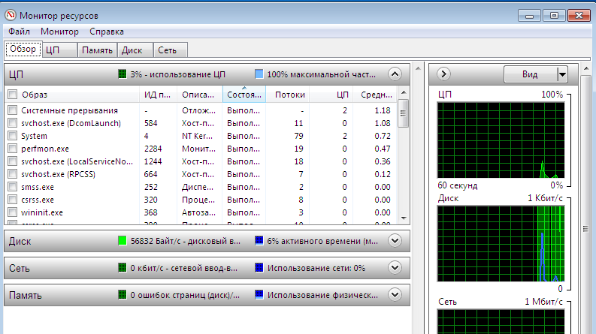

Задача контроля производительности. Меры повышения производительности системы в целом

*Цель*: планирование экспериментов для оценки общей средней производительности системы или отдельных специальных видов работы (загрузки Windows, вычислительной обработки, файловой системы, видеосистемы, реактивности интерфейса пользователя). Оценить влияние настройки быстродействия, встроенной в интерфейс свойств системы (дополнительные параметры): оптимизация программ или служб, использование DEP, влияние наличия или отсутствия файла подкачки страниц. Назначение и использование программы оценки индекса производительности от Microsoft. Применить встроенное средство командной строки WinSAT. В оснастке Просмотр событий найти и интерпретировать сообщения в журнале Microsoft/Windows/Diagnostics-Performance.

*Повышение производительности системы*

Меры для повышения производительности:

* Очистка ПК от «мусора»
* Диагностика вредоносного ПО
* Отключение ненужных опций системы
* Изменение аппаратных составляющих
* Увеличение производительности видеосистемы

Чтобы произвести оценку производительности системы, можно использовать встроенный индекс производительности Windows.

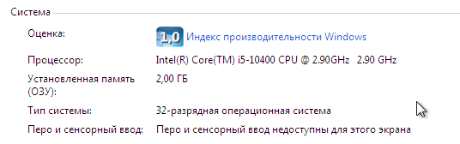

Для оценки быстродействия можно также использовать встроенную утилиту winsat. Проведем тесты основных компонентов системы.

*Процессор*

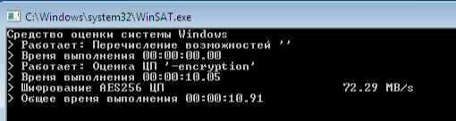

*Оперативная память*

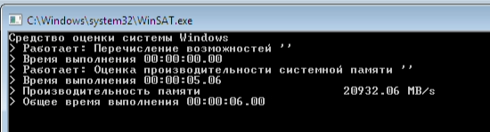

*Диск*

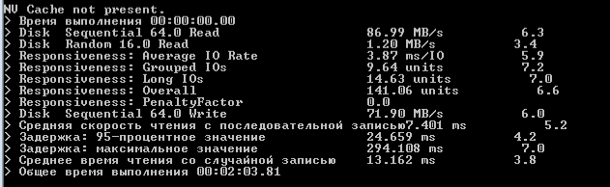

Попробуем настроить параметры быстродействия и посмотреть на изменение результатов тестирования.

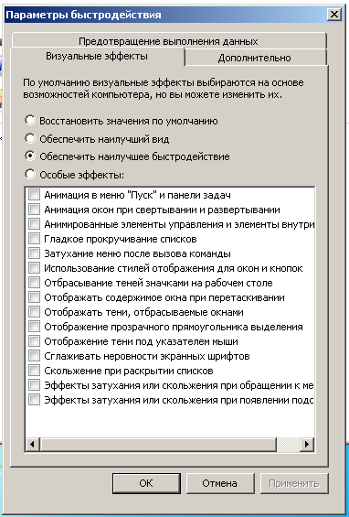

В режиме наилучшего быстродействия мы получаем сильно упрощенный интерфейс и визуализацию эффектов. Проведем тесты еще раз.

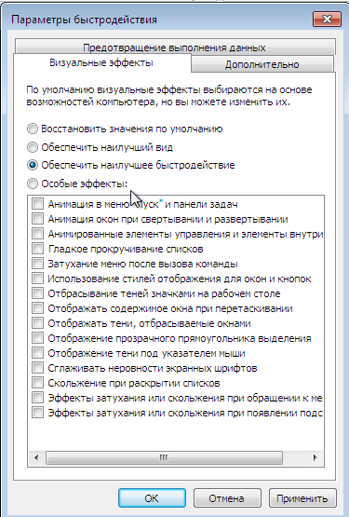

Попробуем провести тесты еще раз:

*Процессор*

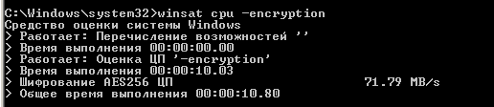

Результат почти не изменился.

*Память*

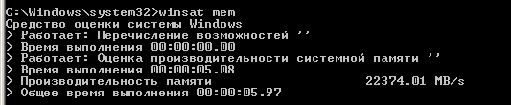

Скорость работы оперативной памяти повысилась.

*Диск*

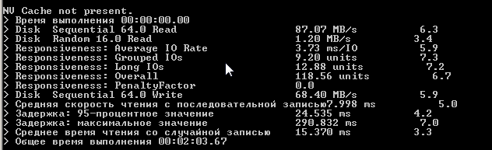

Показатели скорости чтения почти не изменились, максимальное значение задержки немного снизилось.

Просмотр событий

Просмотр событий Windows можно открыть при помощи команды eventvwr.msc в меню «Выполнить». В каталоге Microsoft/Windows/Diagnostics-Performance можно найти записи о том, что вызвало замедление системы. Например, применение политики компьютера вызвало замедление перезапуска системы на 41073 мс.

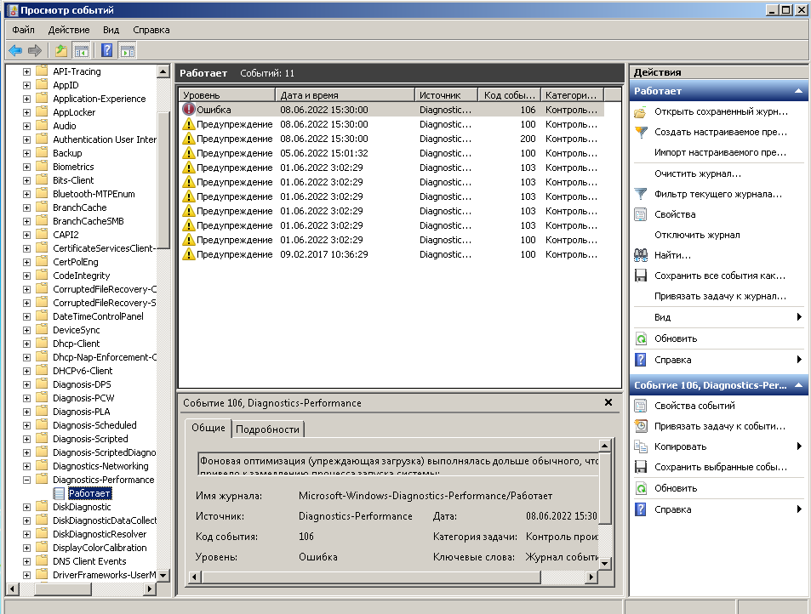

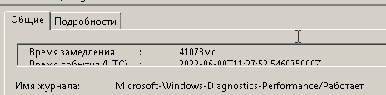

*Меры повышения производительности дисковой системы, учитывая разные свойства HDD и SSD*

Жесткий диск (HDD, Hard Disk Drive) — это устройство для хранения данных, в котором используются магнитные пластины для записи информации, которые располагаются одна над другой.

Твердотельный накопитель (SSD, Solid State Drive) — это энергонезависимое запоминающее устройство, которое использует флэш-память для хранения информации.

Главная проблема SSD-накопителей в том, что они имеют ограниченный ресурс записи. Особенность используемой в SSD флэш-памяти типа NAND состоит в том, что запись может производиться только в свободные блоки. Получается, что занятый блок увеличивает количество операций при записи с одной до четырех. Что касается HDD, то у него нет как такового ресурса записи. Заместо этого у HDD есть ресурс времени работы (износа подвижных частей).

Преимущества SSD:

* Скорость чтения/записи благодаря отсутствию, подвижных частей.
* Отсутствие уменьшения скорости доступа к файлам при их фрагментации.

Преимущества HDD:

* Большой ресурс времени работы, подойдет для долгосрочного хранения данных.

*Настройка видеосистемы*

ОС Windows позволяет выполнить настройку видеосистемы для повышения производительности, часть которых отражена в «Дополнительных параметрах» и «Параметрах быстродействия» А кроме этого видеосистема может быть адаптирована под конкретного пользователя. Например, в одном из предыдущих пунктом мы максимально упростили интерфейс системы для повышения производительности ПК.

Выбрать и изучить программу настройки и оптимизации системы.

*Цель*: спланировать эксперименты настройки системы, выбрать показатели производительности, сравнить состояние и соответствующие показатели до и после изменения свойств системы. Опробовать отключение фоновых процессов и неиспользуемых служб.

Для оптимизации системы также можно использовать сторонние программы. Пример таких программ: Advanced System Care, Auslogics Boost Speed, Ashampoo WinOptimizer, Windows 10 Manager, Windows 10 Tweaker, JV16, Glary Utilities Pro и др.

Для примера работы, я выбрал Advanced System Care Ultimate.

Advanced System Care – это комплекс утилит для оптимизации ПК, обеспечивает автоматический сервис по удалению вредоносных программ, исправлению ошибок в реестре, защите личных данных, очистке системы и повышению производительности.

Перед запуском работы сохраним информацию о диске.

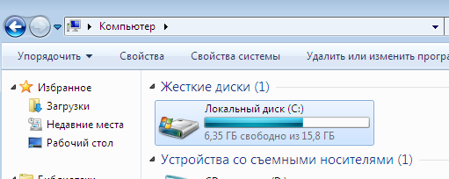

Демонстрация выполнения очистки диска и оптимизации системы:

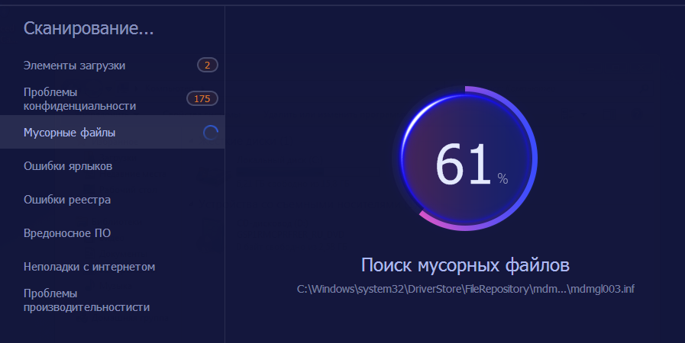

После выполнения работы, выводится небольшая сводка о проделанной работе:

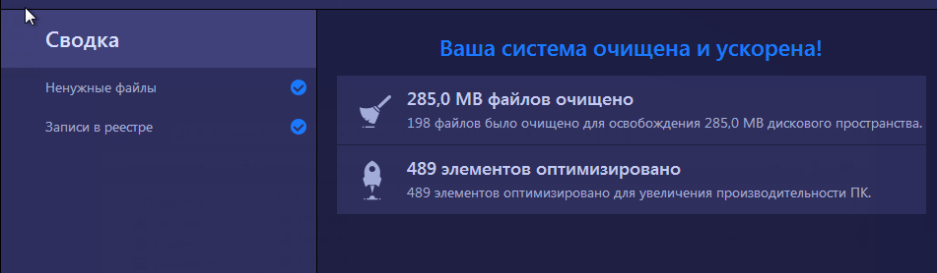

Сверим данные диска до и после запуска программы

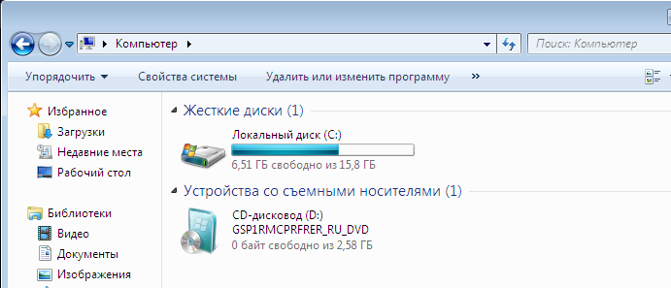

Как можно увидеть, что свободного места на диске стало немного больше.

Устойчивость и восстановление системы

Меры повышения устойчивости системы. Основные причины сбоев. Монитор стабильности системы и журнал отчетов. Установка обновлений Windows как возможная причина сбоев

Методы повышения устойчивости системы

* Ограничение на действия другим неопытным пользователям
* Установка антивирусных программ
* Создание резервных копий

Основные причины сбоев:

* Установка несовместимых или неисправных служб или драйверов
* Повреждение или удаление необходимых для системы служб или драйверов
* Повреждение файловой системы, в том числе нарушение структуры каталогов, главной загрузочной записи (MBR) и загрузочного сектора
* Вредоносное программное обеспечение

*Монитор стабильности системы*

Монитор стабильности системы отображает все изменения в системе в виде графика и генерирует показатель стабильности системы. Открыть можно при помощи «Панели управления».

На изображении можно увидеть, что происходили критические ошибки, сводку, дату, получить технические подробности.

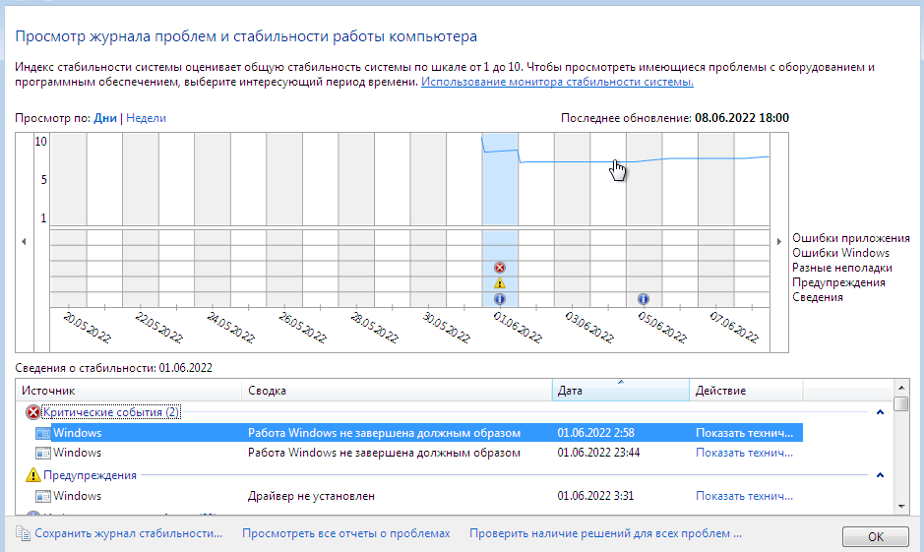

*Журнал отчетов*

Открыть журнал отчетов можно через монитор стабильности. В окне отображаются все сгенерированные отчеты о проблемах. Для каждого отчета можно вызвать контекстное меню, при помощи которого можно выбрать команду поиска возможного решения проблемы, удалить отчет, отобразить найденное решение, показать технические подробности, а также воспользоваться функциями группировки отчетов.

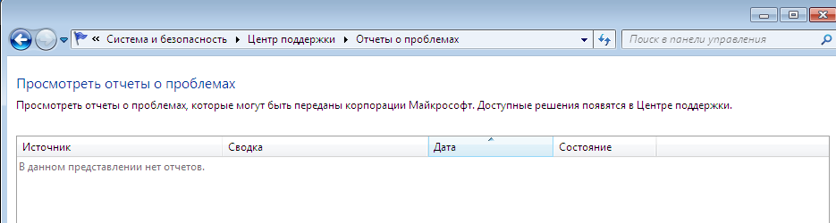

Средства восстановления системы после сбоя

*Цель*: создание диска восстановления системы и архивного образа системы. Возможности командной строки в режиме восстановления из стартового меню System Recovery.

Восстановление Windows можно осуществить несколькими способами

* С помощью точки восстановления.
* Сброс к заводским настройкам
* История файлов
* Использование диска восстановления
* С помощью установочного диска

Из-за отсутствия DVD-привода, при попытке создания диска восстановления будет получена ошибка.

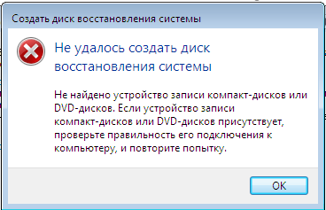

Создание архивного образа диска, можно сделать также через панель управления.

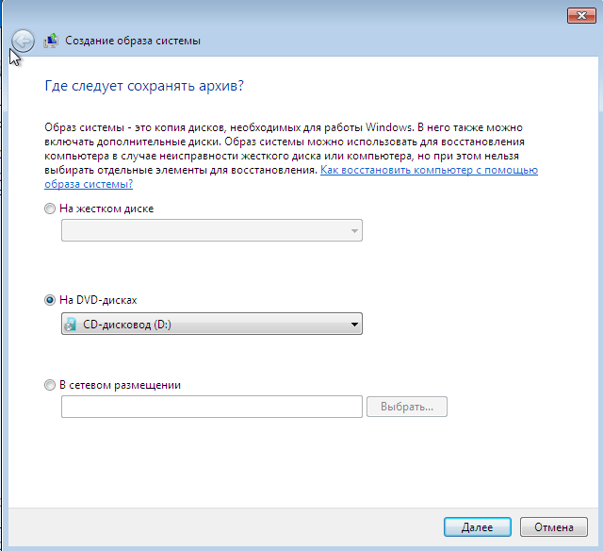

Применение точек восстановления и архивации с помощью службы теневого копирования тома VSS. Применение команды vssadmin. Механизм восстановления прежних версий файлов и каталогов

*Технология теневого копирования (Volume Shadow Copy)*

Данная технология применяется для создания точек восстановления, резервных копий и архивирования данных пользователя. Теневое копирование реализовано с помощью службы Volume Shadow Copy Service (VSS) и драйверов, позволяющих выполнять копирование системных и заблокированных файлов, с которыми в данный момент времени ведется работа. VSS работает на уровне блоков файловой системы. При создании снимка, программное обеспечение теневого копирования взаимодействует с прочими компонентами операционной системы и прикладными программами, добиваясь того, чтобы во время снятия снимка блока, последний не изменился.

Процесс копирования данных может быть произведен как с отдельной файловой системой, так и со специальным оборудованием. В последних версиях служба VSS поддерживает абстракцию функционирования операционной системы. Технология копирования не требует обязательного наличия файловой системы NTFS, но, тем не менее, ей нужна хотя бы одна файловая система NTFS, в которую сохраняется образ. Фактически, служба теневого копирования VSS, является посредником между приложением и оборудованием. Снимки автоматически создаются в фоновом режиме, без каких-либо действий со стороны пользователя и незаметно для него, при существенных изменениях операционной системы и периодически, заданиями планировщика.

Утилита VSSADMIN.EXE предназначена для администрирования в командной строке службы теневого копирования томов. Посмотрим список теневых копий.

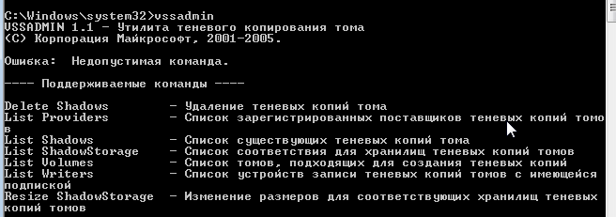

Вывод

В ходе выполнения лабораторной работы я получил ценный опыт работы со средствами управления системой, с центром справки и поддержки. С помощью диспетчера устройств производил управление устройствами, рассмотрел работу и быстродействие системы в различных режимах энергосбережения, более подробно разобрал работу с реестром и файлами инициализации, свойства и структуру реестра. Были произведены различные настройки по повышению производительности с замерами работ и настройки видеосистемы. Создал точки восстановления системы и с помощью них произвел восстановление системы.